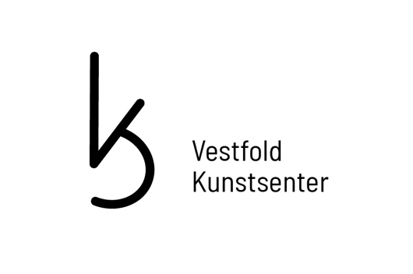
STIPENDUTSTILLINGEN 2023
Innleveringsskjema

• Ansøkning om stipend gjøres ved å fylle ut dette skjemaet, send inn maks 1 verk, samt CV og kort beskrivelse av verket/prosjektet (max en A4 side)
CV og prosjektbeskrivelse legges til som separate vedlegg til innleveringsskjema

Navn

Adresse

Mail

Tlf.

Kontonummer

Tilknytting til Vestfold

• Innsendt verk; Et verk. Arbeidet må ha vært produsert i løpet av de siste 3 årene.

Tittel og årstall | Teknikk | Pris

* Søkere er garantert å få vurdert arbeidet, forutsatt av innlevert søknad, CV og beskrivelse av verk.

www.vestfoldkunstsenter.no

